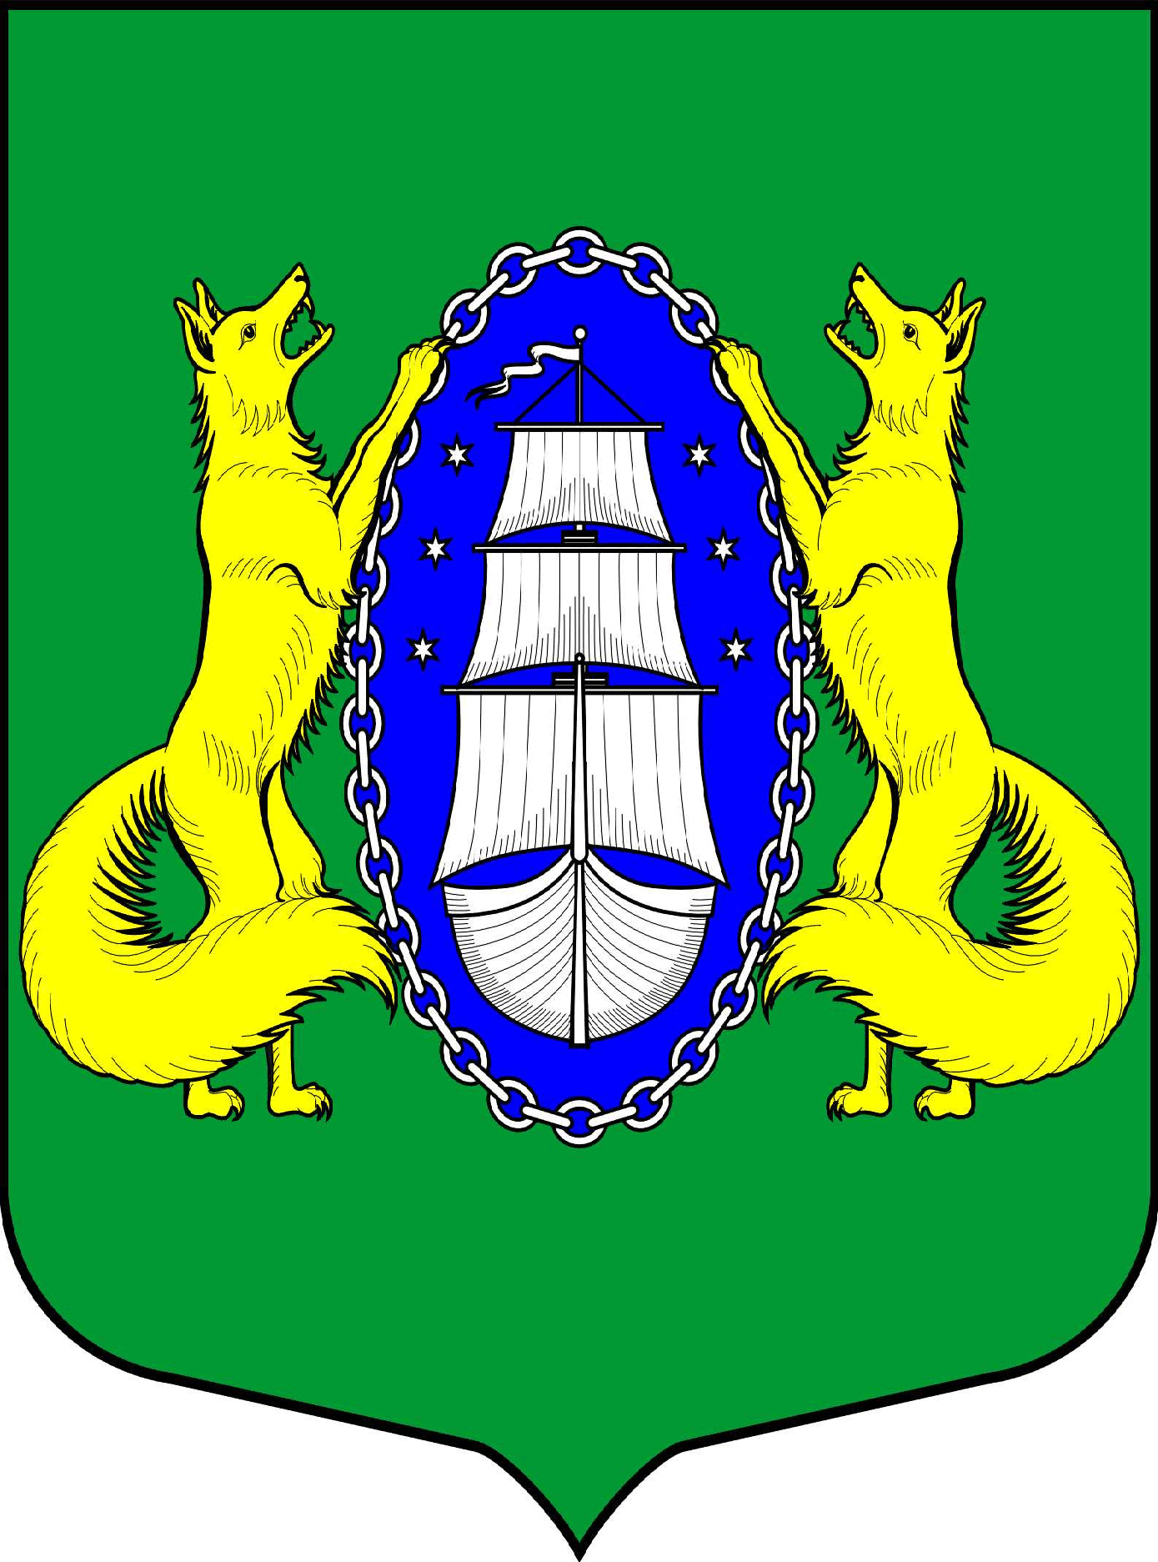

МУНИЦИПАЛЬНОЕ ОБРАЗОВАНИЕ ПОСЕЛОК ЛИСИЙ НОС
МЕСТНАЯ АДМИНИСТРАЦИЯ
ПОСТАНОВЛЕНИЕ

04.10.2021 года № 84-п
Санкт-Петербург

Об утверждении муниципальной программы «По организации и проведению досуговых мероприятий для жителей Муниципального образования поселок Лисий Нос» в 2022 - 2024 годах

В соответствии с Бюджетным кодексом Российской Федерации, федеральным законом от 06.10.2003 г. № 131-ФЗ "Об общих принципах организации местного самоуправления в Российской Федерации", Уставом муниципального образования пос. Лисий Нос, на основании «Порядка разработки, утверждения, реализации и оценки эффективности муниципальных программ муниципального образования поселок Лисий Нос», утвержденного постановлением местной администрации муниципального образования пос. Лисий Нос от 01.10.2021 г. № 73-п местная администрация муниципального образования пос. Лисий Нос

ПОСТАНОВЛЯЕТ:

- Утвердить муниципальную программу «по организации и проведению досуговых мероприятий для жителей Муниципального образования поселок Лисий Нос» в 2022 - 2024 годах»согласно приложению №1 к настоящему постановлению.
- Настоящее постановление вступает в силу с момента подписания.
- Контроль за исполнением настоящего постановления возложить на главу местной администрации.

Глава местной администрации Тремасова Л.В.

Приложение № 1
к постановлению местной администрации
Муниципального образования пос. Лисий Нос
«По организации и проведению досуговых мероприятий
для жителей Муниципального образования
поселок Лисий Нос
от 04.10.2021 года№ 84-п

МУНИЦИПАЛЬНАЯ ПРОГРАММА МЕРОПРИЯТИЙ
МУНИЦИПАЛЬНОГО ОБРАЗОВАНИЯ САНКТ-ПЕТЕРБУРГА
ПОСЕЛОК ЛИСИЙ НОС

«ПО ОРГАНИЗАЦИИ И ПРОВЕДЕНИЮ ДОСУГОВЫХ МЕРОПРИЯТИЙ ДЛЯ ЖИТЕЛЕЙ МУНИЦИПАЛЬНОГО ОБРАЗОВАНИЯ ПОСЕЛОК ЛИСИЙ НОС»
В 2022 - 2024 ГОДАХ

Разработана: Местной администрацией
Муниципального образования поселок Лисий Нос

Глава Местной администрации
Муниципального образования поселок Лисий Нос

______________________ Тремасова Л.В.

ПАСПОРТ МУНИЦИПАЛЬНОЙ ПРОГРАММЫ
Полное наименование муниципальной программы | Организация и проведение досуговых мероприятий для жителей Муниципального образования поселок Лисий Нос
КБК программы | 993 0804 4500000202 240
Заказчик программы | Местная администрация МО пос. Лисий Нос
Разработчик программы | Местная администрация МО пос. Лисий Нос
Ответственный исполнитель программы | Сухомлинова Д.С.
Основания разработки программы | - Федеральный закон от 06.10.2003 г. № 131-ФЗ «Об общих принципах организации  местного самоуправления в Российской Федерации»  - Закон Санкт-Петербурга от 23.09.2009г. № 420-79 «Об организации местного самоуправления в Санкт-Петербурге»;  - Устав муниципального образования посёлок Лисий Нос  - Порядок местной администрации лежит в основе организации деятельности по организации и проведению досуговых мероприятий для жителей МО пос. Лисий Нос
Цели программы | - улучшение качества жизни граждан, проживающих на территории МО пос. Лисий Нос  - сохранение российских традиций  - максимальное вовлечение жителей в творческую самореализацию.  -развитие новых форм досуга для жителей.  -снятие социальной напряженности.
Сроки реализации программы | 1-4 кв. 2022 - 2024 годов
Ожидаемые результаты реализации программы | - На мероприятиях должно присутствовать 80-100% жителей от запланированного числа.  - Повышение уровня удовлетворённости жителей МО качеством досуговых мероприятий  - Расширение спектра мероприятий, ориентированных на разные возрастные группы  - Повышение качества информирования населения о проводимых мероприятиях  - присутствие не менее 80% жителей от запланированного числа на каждом мероприятии.
Источник финансирования программы | Местный бюджет Муниципального образования пос. Лисий Нос на 2022 - 2024 год
Методика оценки эффективности реализации программы | В соответствии с п. 4 постановления Местной администрации Муниципального образования пос. Лисий Нос от 01.10.2021 г. № 73-п «Об утверждении Порядка разработки, утверждения, реализации и оценки эффективности муниципальных программ муниципального образования пос. Лисий Нос».

ПЕРЕЧЕНЬ И ОПИСАНИЕ МЕРОПРИЯТИЙ/РАБОТ/УЛУГ/ПОДПРОГРАММ
К МУНИЦИПАЛЬНОЙ ПРОГРАММЕ
ПО ОРГАНИЗАЦИИ И ПРОВЕДЕНИЮ ДОСУГОВЫХ МЕРОПРИЯТИЙ ДЛЯ ЖИТЕЛЕЙ МУНИЦИПАЛЬНОГО ОБРАЗОВАНИЯ ПОСЕЛОК ЛИСИЙ НОС
В 2022 - 2024 ГОДАХ

Краткая характеристика текущего состояния с указанием основных проблем, обоснование необходимости реализации муниципальной программы для достижения основных целей

Работа над муниципальной программой строится по многоуровневой системе. Ведётся работа со всеми категориями граждан: ветераны ВОВ и труда, пенсионеры, работающее население, молодёжь, школьники. МА осуществляет комплексный подход к решаемым задачам во взаимодействии с общественными организациями (Организация ветеранов войны и труда посёлка, Молодёжный совет посёлка, с учреждениями МО пос. Лисий Нос - ГБОУ школа №438, ГБУ "Родничок", ПКЦ Дом культуры "Лисий Нос", поликлиника №63, библиотека №6 Приморского района, ЦРИ "Ортолюкс", ГКУП Пожарно-спасательная часть №59.
Основные проблемы:низкая активность жителей посёлка, отсутствие соответствующего помещения (зал на 50-100 человек) для проведения праздничных мероприятий, небольшая численность активных граждан, проживающих на территории МО
Цели программы и задачи программы:
- улучшение качества жизни граждан, проживающих на территории МО пос. Лисий Нос
- сохранение российских традиций
- обеспечение и защита конституционного права жителей МО пос. Лисий Нос на культурную деятельность и свободный доступ к культурным ценностям и благам
- предоставление услуг, обеспечивающих наиболее полное удовлетворение культурных запросов и духовных потребностей граждан, их активный отдых, развитие инициативы и реализация творческих возможностей
- выявление талантливых жителей МО пос. Лисий Нос, формирование социально значимых потребностей личности и норм поведения в обществе
- укрепление института семьи посредством совместного проведения досуга
Ожидаемые конечные результаты реализации муниципальной программы:
- повышение уровня удовлетворённости жителей МО качеством досуговых мероприятий
- сохранение количества жителей, охваченных досуговыми мероприятиями
- расширение спектра мероприятий, ориентированных на разные возрастные группы
- повышение качества информирования населения о проводимых мероприятиях
Количественные индикаторы и показатели муниципальной программы:Оценка эффективности и результативности реализации Программы осуществляется на основе использования системы объективных критериев, которые выступают в качестве оценочных показателей (индикаторов). Они представлены количественными и качественными параметрами.
Качественные: удовлетворённость качеством досуговых мероприятий
Количественные: количество жителей, охваченных досуговыми мероприятиями
Важнейшие показатели программы
- на мероприятиях должно присутствовать 80-100% жителей от запланированного числа
- эффективно прошло мероприятие (фактическое участие не менее 80% от запланированного количества жителей);
- малоэффективно прошло мероприятие (фактическое участие от 50% до 79% от запланированного количества жителей);
- неэффективно прошло мероприятие (фактическое участие менее 50% от запланированного количества жителей);
- соответствие системе приоритетов социально-экономического развития МО пос. Лисий Нос;
- уровень финансового обеспечения.

Муниципальная программа «Организация и проведение досуговых мероприятий для жителей Муниципального образования
поселок Лисий Нос»на 2022 год КБК 993 0804 4500000202 244
№ п/п | Вид работ/услуг  (мероприятия) | Участники  (при наличии) | Ожидаемые конечные результаты |  | Срок исполнения  (квартал/ дата) |  | Объем  финансирования, тыс. руб.
 |  |  | Ед. изм. | Кол-во
1 | 2 | 3 | 4 | 5 | 6 |  | 7
1 | Организация и проведение мероприятия "Золотой возраст", посвящённое поздравлению юбиляров и долгожителей посёлка (подарки, праздничные обеды) | Жители МО п. Лисий Нос | Чел. | 60 | I-IV квартал |  | 250,0
2 | Организация и проведение тематических выездных экскурсий, поставка билетов в музеи, театры и на концерты для жителей муниципального образования | Жители МО п.Лисий Нос | Чел. | 400 | I-IV квартал |  | 1300,0
3 | Закупка цветочной продукцией (букеты, корзины) | Жители МО п.Лисий Нос | Шт. | 40 | I-IV квартал |  | 80,0
ИТОГО: |  |  | Ед. | 500 |  |  | 1630,0
Муниципальная программа «Организация и проведение досуговых мероприятий для жителей Муниципального образования
поселок Лисий Нос»на 2023 год КБК 993 0804 4500000202 244
№ п/п | Вид работ/услуг  (мероприятия) | Участники  (при наличии) | Ожидаемые конечные результаты |  | Срок исполнения  (квартал/ дата) |  | Объем  финансирования, тыс.руб.
 |  |  | Ед. изм. | Кол-во
1 | 2 | 3 | 4 | 5 | 6 |  | 7
1 | Организация и проведение мероприятия "Золотой возраст", посвящённое поздравлению юбиляров и долгожителей посёлка (подарки, праздничные обеды) | Жители МО п.Лисий Нос | Чел. | 60 | I-IV квартал |  | 320,0
2 | Организация и проведение тематических выездных экскурсий, поставка билетов в музеи, театры и на концерты для жителей муниципального образования | Жители МО п.Лисий Нос | Чел. | 450 | I-IV квартал |  | 1550,0
3 | Закупка цветочной продукцией (букеты, корзины) | Жители МО п.Лисий Нос | Шт. | 40 | I-IV квартал |  | 87,1
 | ИТОГО: |  | Ед. | 550 |  |  | 1957,1
Муниципальная программа «Организация и проведение досуговых мероприятий для жителей Муниципального образования
поселок Лисий Нос»на 2024 год КБК 993 0804 4500000202 244
№ п/п | Вид работ/услуг  (мероприятия) | Участники  (при наличии) | Ожидаемые конечные результаты |  | Срок исполнения  (квартал/ дата) | Объем  финансирования, тыс. руб.
 |  |  | Ед. изм. | Кол-во
1 | 2 | 3 | 4 | 5 | 6 | 7
 | Организация и проведение мероприятия "Золотой возраст", посвящённое поздравлению юбиляров и долгожителей посёлка (подарки, праздничные обеды) | Жители МО п.Лисий Нос | Чел. | 60 | I-IV квартал | 337,0
 | Организация и проведение тематических выездных экскурсий, поставка билетов в музеи, театры и на концерты для жителей муниципального образования | Жители МО п.Лисий Нос | Чел. | 500 | I-IV квартал | 1600,0
 | Закупка цветочной продукцией (букеты, корзины) | Жители МО п.Лисий Нос | Чел. | 40 | I-IV квартал | 100,3
ИТОГО: |  |  | Ед. | 600 |  | 2037,3

Целевые показателей (индикаторов)муниципальной программы
№ п/п | Наименование показателя (индикатора) | Ед. изм. | Достигнутый показатель за предыдущий период | Плановое значение показателя за 2022 год | Значение показателя нарастающим итогом на 2023 год | Плановое значение показателя на период реализации программы
1 | 2 | 3 | 4 | 5 | 6 | 7
1 | Уровень удовлетворённости жителей МО качеством досуговых мероприятий | % |  | Не менее 70%
2 | Количество жителей, охваченных досуговыми мероприятиями | Чел. |  | Не менее 1005
3 | Информированность населения о проводимых мероприятиях | % |  | Не менее 70%

Разработчик программы _________________________ /Сухомлинова Д.С../
(подпись) (расшифровка подписи)

